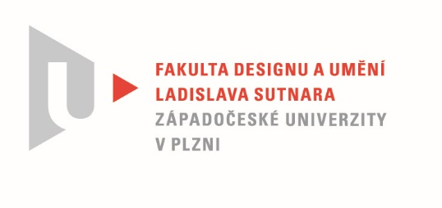

Protokol o hodnocení
kvalifikační práce

Název bakalářské práce: Design do kavárny, Coffee cup for help

Práci předložil student: ŠPALKOVÁ Pavlína

Studijní obor a specializace: Sochařství, specializace Keramika

Hodnocení vedoucího práce
Práci hodnotil: doc. MgA. Gabriel Vach

Pavlína Špalková si předsevzala vytvořit jako svou bakalářskou práci volný set na přípravu a konzumaci kávy. Po zpracování rešerše a po konzultacích s odborníky z oboru si navíc stanovila za cíl - po vzoru fair trade - svůj počin koncipovat tak, aby pomohl změnit podmínky drobných pěstitelů kávy. Musím ocenit snahu nezůstávat v rámci své bakalářské práce v teple a bezpečí akademické půdy, vyjít ven a zkusit svůj projekt nadesignovat do konkrétního prostředí, pro konkrétní účel a skupinu uživatelů.
Tímto rozhodnutím na sebe Pavlína mnohem těžší úkol a musela si tak projít nejen tím, co obnáší příprava samotného tvaru v materiálu tak, aby splňoval všechny praktické a funkční náležitosti, ale musela si také vyzkoušet, co obnáší komunikace svého projektu směrem k veřejnosti a jak spolupracovat s dalšími lidmi na přípravě vzhledu projektu včetně loga, grafiky atd. V obojím Pavlína v zásadě uspěla.
Pavlína neprošla specializovaným středoškolským keramickým vzděláním a vše o materiálu se učila za pochodu během uplynulých šesti semestrů. Navrhovat konvici není lehký úkol, jak by se mohlo zdát. Je to proces, který obnáší i mnoho praktických zkoušek v materiálu, mnoho pokusů s proporcemi jednotlivých tvarů, než začne člověk vnímat tu křehkou rovnováhu, kterou spolu jednotlivé komponenty mají vytvářet. Pavlína si tímto procesem poctivě prošla a je mi líto, že rozsah a množství pokusů nedokládá v přiložené fotodokumentaci. Pravda ovšem také je, že i předkládané tvarové řešení by se dalo ještě kultivovat a vyladit, aby celek působil zcela harmonicky a přirozeně.
Pavlína koncipovala svou sadu jako volnou: konvičky na překapávanou kávu doplňují kalíšky bez ucha, které mohou být zároveň použity samostatně na espresso, cappuccino a caffé latte. Je škoda, že nezkusila propojit tyto dva základní elementy ještě např. servírovacím táckem, který by mohl posloužit také např. jako podšálek. Celek by to uživatelsky zpříjemnilo a obohatilo by jej o další element, kde by se mohla projevit např. orientální inspirace ať už tvarem nebo použitou dekorací.
Oceňuji Pavlínu za šťastný výběr spolupracovníků při hledání podoby loga a celkové grafiky projektu. Kvalitu celkového zamýšleného výstupu grafika i logo posouvá o úroveň výš a dovedu si představit, že by takto zpracovaný vizuál pomohl projektu se v dobrém slova smyslu zviditelnit.
Jako méně zdařilou pak hodnotím spolupráci s ilustrátorkou, který na rozdíl od grafiky příliš nepřispívá ke kultivaci celku. Je škoda, že Pavlína nezkusila oslovit více různých autorů, aby mohla posoudit kvalitu jednotlivých výstupů a vybrat si z nich ty, které by s jejím záměrem ladily nejlépe.
Práce Pavlíny Špalkové není plagiátem a navrhuji hodnotit ji známkou velmi dobře.

Datum: 26. 8. 2021 doc. MgA. Gabriel Vach

